

PCS reafirma su compromiso con la sostenibilidad renovando la verificación de 10 ODS
09-09-25
El pasado 11 de julio, PCS renovó la verificación de 10 de los 17 Objetivos de Desarrollo Sostenible (ODS) de la Agenda 2030, reafirmando su compromiso con la sostenibilidad y con la generación de un impacto positivo en la sociedad y el medio ambiente.
Este hito refuerza la convicción de PCS de que el crecimiento empresarial debe ir de la mano de la responsabilidad global, la innovación y la eficiencia, avanzando hacia un modelo de negocio sostenible.
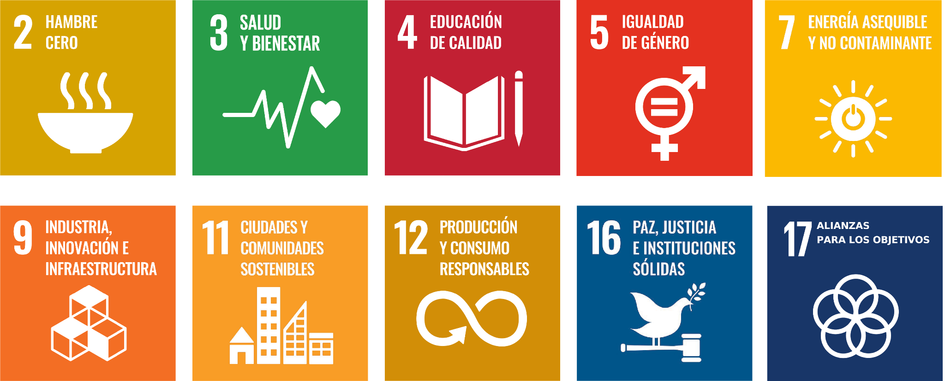
Con esta renovación, la compañía consolida su papel como agente comprometido con los grandes retos sociales y medioambientales, y agradece a clientes, equipos y colaboradores el apoyo en este camino hacia un futuro más justo y respetuoso con el entorno.

